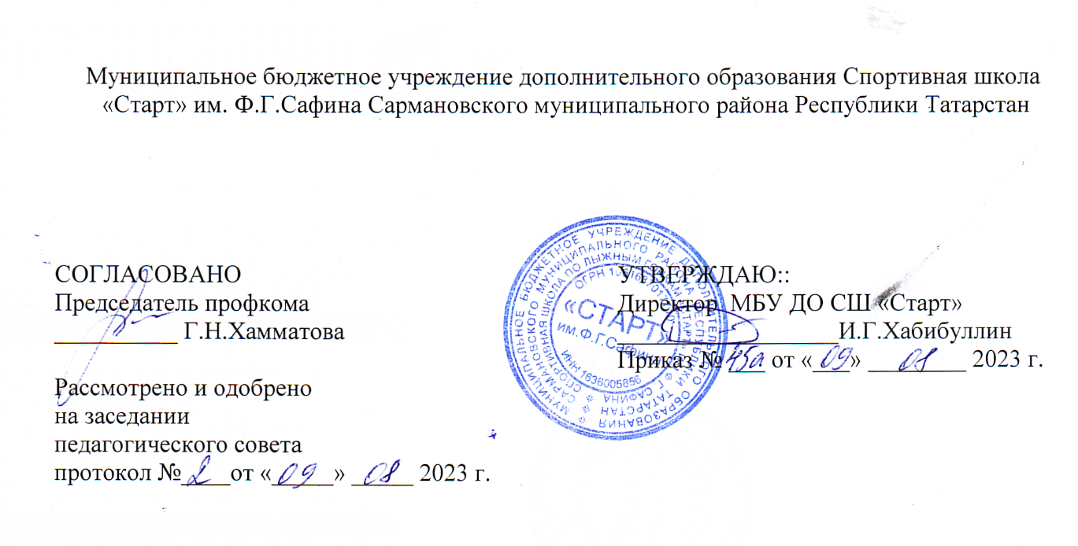

Инструкция о порядке действий персонала по обеспечению безопасной и быстрой эвакуации при угрозе возникновения террористических актов в МБУ ДО СШ «Старт»
ИОТ – 010 - 2023

- При угрозе террористического акта
Предупредительные меры (действия) директора:
1.1. Организовать подготовку сотрудников совместно с правоохранительными органами, методом практических занятий по действиям в условиях проявления терроризма.
1.2. Довести до сотрудников номера телефонов правоохранительных органов, руководства, а также сигналы и команды, по которым проводится эвакуация из здания Школы.
1.3. Разработать (уточнить) план эвакуации сотрудников, посетителей и пострадавших в результате террористического акта. Маршруты (выходы) эвакуации из здания довести до сотрудников под роспись.
1.4. Организовать ежедневный обход и осмотр помещений с целью обнаружения

2. Действия при обнаружении предмета, похожего на взрывное устройство (ВУ)
2.1. Не трогать, не подходить, не передвигать обнаруженный подозрительный предмет. Не курить, воздержаться от использования средств радиосвязи, в том числе мобильных,
вблизи данного предмета.
2.2. Немедленно сообщить об обнаружении подозрительного предмета в правоохранительные органы (тел. 02).
2.3. Зафиксировать время и место обнаружения.
2.4. Обеспечить организованную эвакуацию людей с территории, прилегающей к опасной зоне.
2.5. До прибытия представителей правоохранительных органов обеспечить охрану подозрительного предмета и опасной зоны (не менее 100 метров), далее действовать по указанию старшего прибывшего наряда.
2.6. Не сообщать об угрозе взрыва никому, кроме непосредственного руководителя, чтобы не создавать панику.
2.7. При объявлении сигнала об эвакуации, спокойно, по ранее определённому маршруту (выходу) покинуть здание.

3. При поступлении угрозы террористического акта по телефону
3.1. Не вдаваться в панику.
3.2. Быть выдержанным и вежливым, не прерывать говорящего.
3.3. При наличии магнитофона надо поднести его к телефону, записать разговор.
3.4. Постараться сразу дать знать об этой угрозе своему коллеге, одновременно с разговором он должен по другому аппарату сообщить оперативному дежурному УВД (тел.02).
3.5. По ходу разговора необходимо отметить пол, возраст звонившего и особенности его (её) речи:
- голос: громкий (тихий), низкий (высокий);
- темп речи: быстрая (медленная);
- произношение: отчётливое, искажённое, с заиканием, с заиканием шепелявое, с акцентом или диалектом;
- манера речи: развязная, с издёвкой, с нецензурными выражениями.
3.6. Очень важно отметить звуковой фон (шум автомашин или железнодорожного транспорта, звуки теле- или радиоаппаратуры, голоса, другое), характер звонка (городской или междугородный).
3.7. Зафиксируйте точное время начала разговора и его продолжительность.
3.8. В ходе разговора постарайтесь получить ответы на следующие вопросы:
- куда, кому, по какому телефону звонит этот человек?
- какие конкретные требования он (она) выдвигает?
- выдвигает требования он (она) лично, выступает в роли посредника или представляет какую-либо группу лиц?
- на каких условиях он (она) или они согласны отказаться от задуманного?
- как и когда с ним (с ней) можно связаться?
- кому вы можете или должны сообщить об этом звонке.
3.9. Кроме того, постарайтесь задать вопросы о взрывном устройстве:
- когда может быть произведён взрыв?
- где заложено взрывное устройство?
- что оно из себя представляет?
- как оно выглядит внешне?
- есть ли ещё где-нибудь взрывное устройство?
3.10. Добейтесь от звонящего максимально возможного промежутка времени для принятия вами и вашим руководством решения или совершения правоохранительными органами действий по установлению места нахождения звонящего и задержания его.
3.11. Не класть телефонную трубку на аппарат по окончании разговора.
3.12. Не сообщать никому, кроме непосредственного руководителя о факте и содержании разговора.
4. При поступлении угрозы террористического акта в письменном виде
4.1. При получении анонимного материала, содержащего угрозы террористического характера, сообщить своему руководству, позвонить дежурному по УВД (02).
4.2. Обращаться с ним максимально осторожно, убрать его в чистый плотно закрываемый полиэтиленовый пакет и поместить в отдельную жёсткую папку.
4.3. Не оставлять на сообщении отпечатков своих пальцев.
4.4. Если документ поступил в конверте, вскрытие его производить только с левой или правой стороны, аккуратно отрезая кромки ножницами.
4.5. Сохранять всё: сам документ с текстом, любые вложения, конверт и упаковку, ничего не выбрасывать.
4.6. Анонимные документы направить в правоохранительные органы с сопроводительным письмом, в котором указать конкретные признаки анонимных материалов (вид,
количество, каким способом и на чём исполнены, с каких слов начинается и какими заканчивается текст, наличие подписи и т.п.), а также обстоятельства, связанные с их распространением, обнаружением или получением.
4.7. Материалы не должны сшиваться, склеиваться, на них не разрешается делать подписи, подчёркивать или обводить отдельные места в тексте, писать резолюции и указания, а также запрещается их мять и сгибать.
4.8. О полученных анонимных материалах, их содержании никому не сообщать, кроме непосредственного руководителя.
5. При захвате террористами заложников
5.1. О случившемся немедленно сообщить руководству и позвонить по телефону дежурному по УВД (тел. 02).
5.2. По своей инициативе в переговоры с террористами не вступать.
5.3. При необходимости выполнять требования захватчиков, если это не связано с причинением ущерба жизни и здоровью людей, не противоречить террористам, не рисковать жизнью окружающих и своей собственной.
5.4. Не провоцировать действия, могущие повлечь за собой применение террористами оружия.
5.5. Обеспечить беспрепятственный проезд (проход) к месту происшествия сотрудников соответствующих органов силовых структур.
5.6. С прибытием бойцов спецподразделений ФСБ и МВД подробно ответить на вопросы их командиров и обеспечить их работу.
- При взрыве, пожаре, возникновении крупных аварий, катастроф и стихийных бедствий
При взрыве, пожаре, возникновении крупных аварий, катастроф и стихийных бедствий действовать в соответствии с Планом действий по предупреждению и ликвидации чрезвычайных ситуаций учреждения и разработанной на его основе инструкции.

